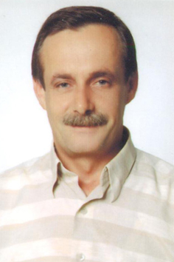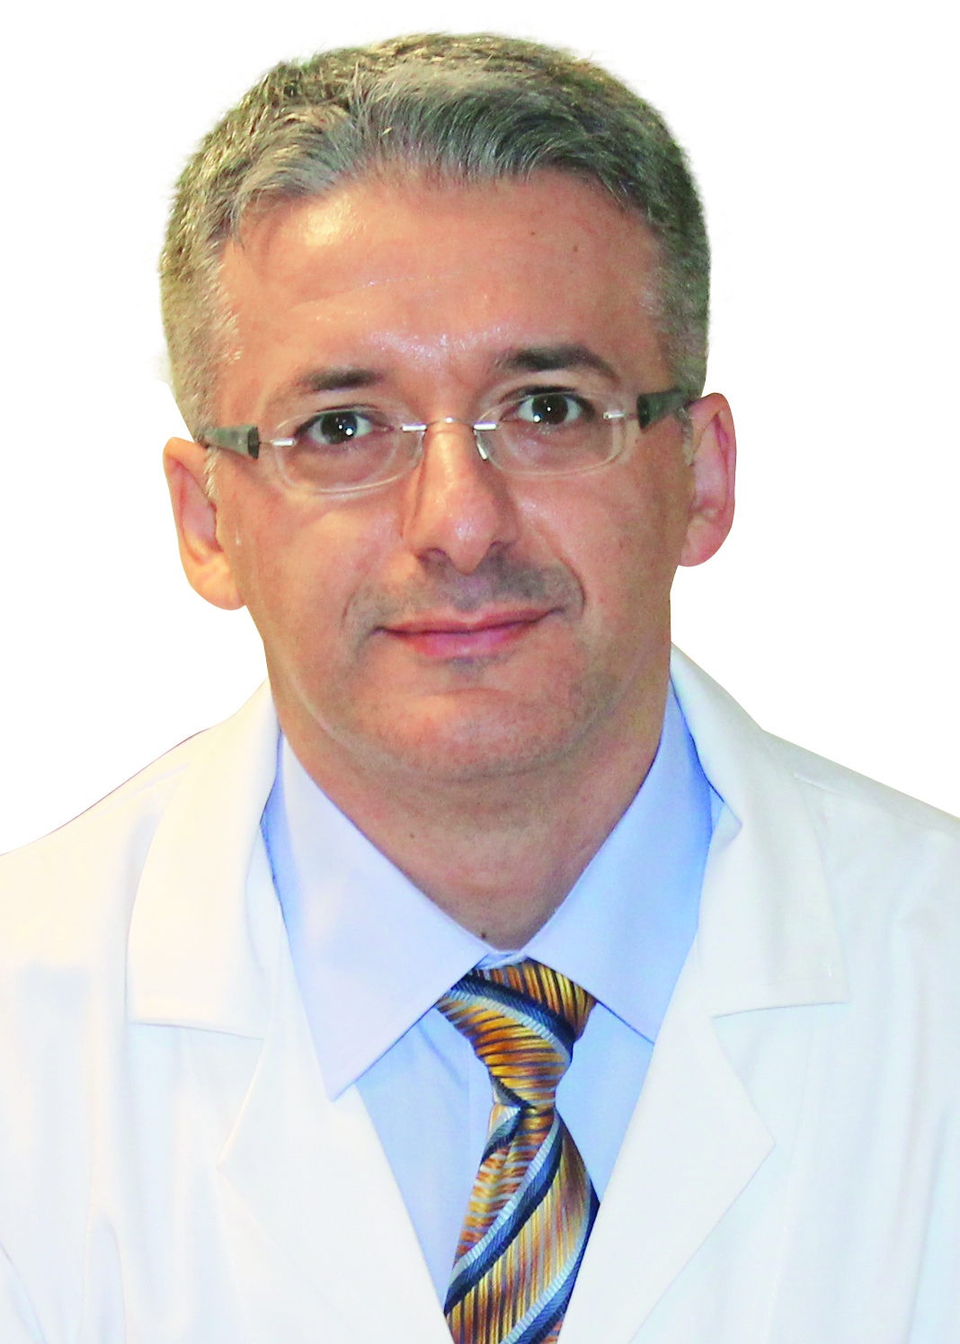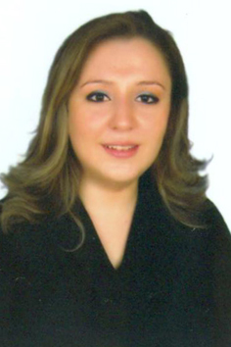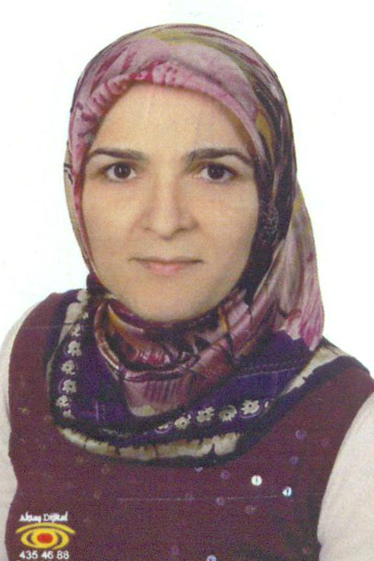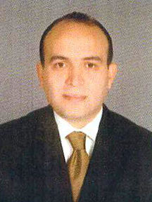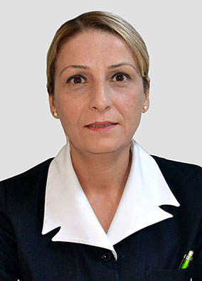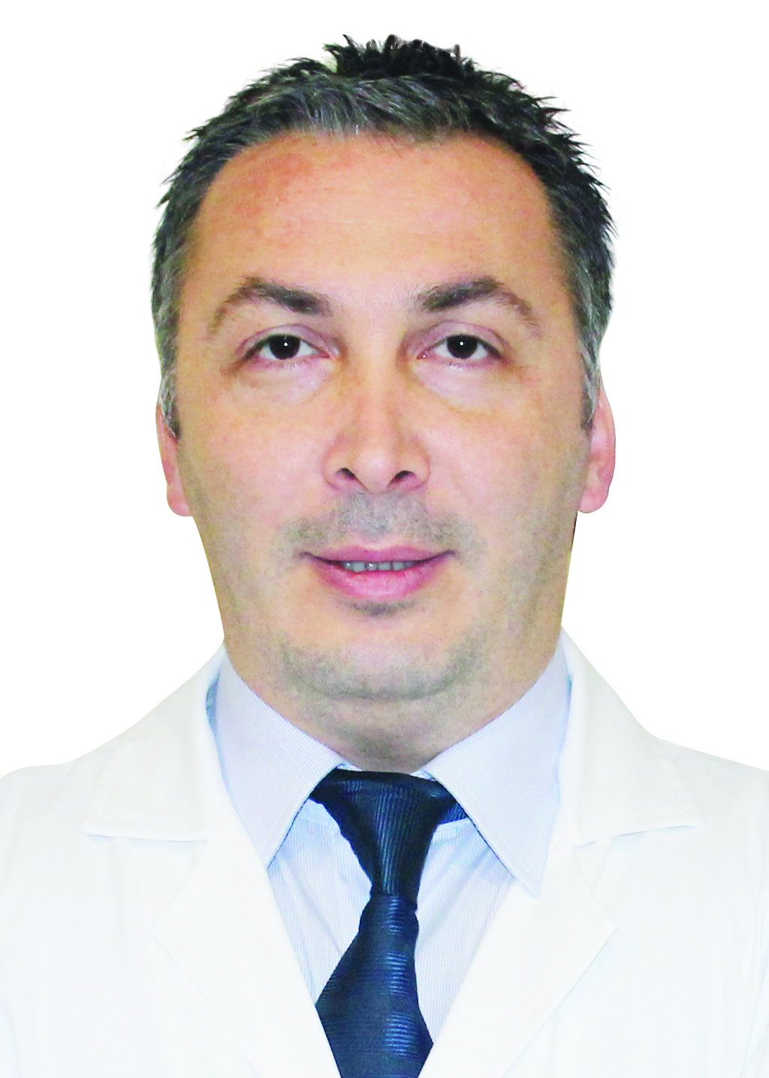

RADYASYON GÜVENLİĞİ KOMİTESİ ÜYELERİ

Komite Başkanı : Yasemin TURAN
İşletme Müdürü : Yasemin TURAN
Genel Müdür : Güner ARMUTLU
Mesul Müdür Yard. : Dr. Şenol KOÇER
Kalite Yönetim Direktörü : Öznur ARSLAN
Radyoloji teknisyeni : Mustafa DÜZGÜN
Radyoloji Sorumlu Hekimi : Dr. Onur TOKATLIOĞLU
Başhemşire : Kader KINIK

